ANTALYA II. AŞAMA (MEYDAN-HAVALİMANI-EXPO 2016) TRAMVAY PROJESİ
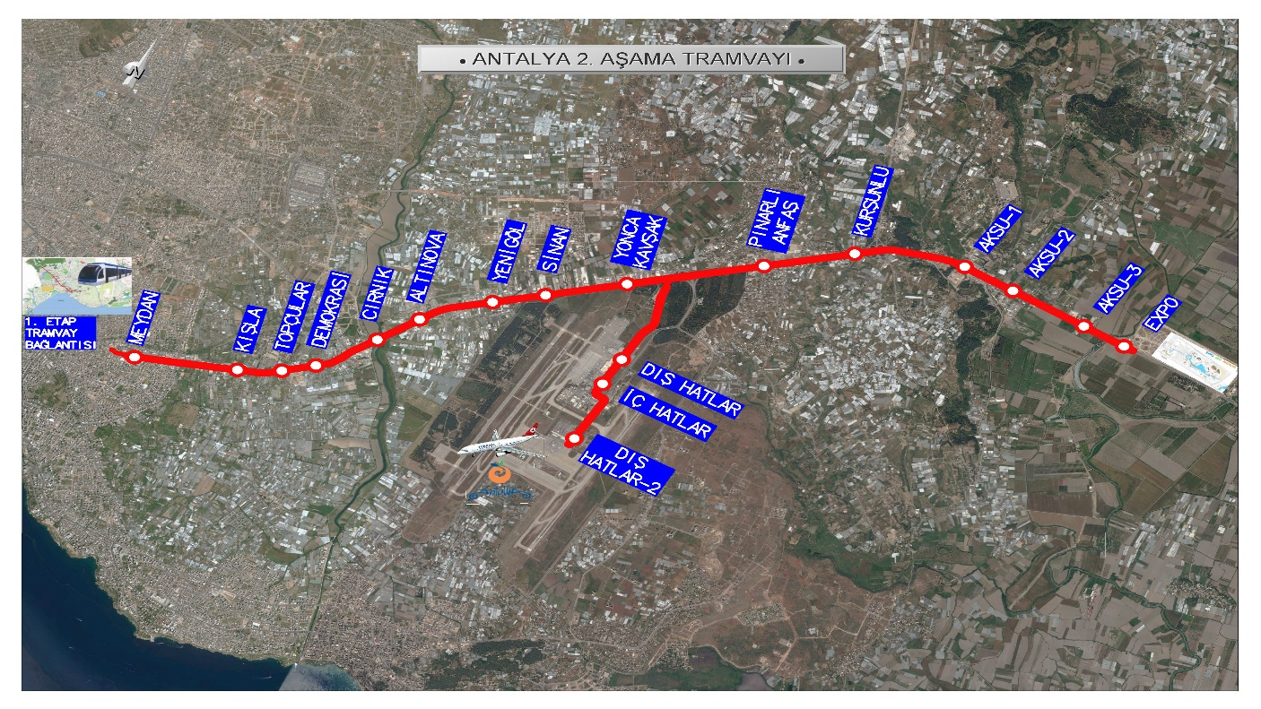

Proje Bedeli : 624.366.000 TL
Hat Uzunluğu : 19,1 km
İstasyon Sayısı : 15
Tasarım Hızı : 50 km/saat

Mevcut 1. Aşama Tramvay hattına entegre olarak planlanan Projeyle; Antalya şehir merkezinin Antalya Havalimanına ve EXPO 2016’ya kesintisiz bağlantısı sağlanmaktadır. 22 Nisan 2016 tarihi itibariyle hizmete açılmıştır.

